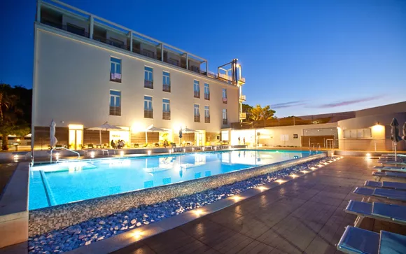**Booking TEL +39 06 45 67 75 32**

**Speciale Nave**

[**info@evasionicral.com**](mailto:info@evasionicral.com) **-** [**www.evasionicral.com**](http://www.evasionicral.com/)

## HOTEL TORRE SALINAS

## (Muravera Sardinia)

*Situato proprio sul mare dall’omonima spiaggia dominata dalla torre moresca e racchiusa tra il mare e lo stagno di Colostrai.*

*Questa particolare posizione naturalistica la rende un’oasi popolata da varie specie animali tra cui fenicotteri, aironi e cormorani.*

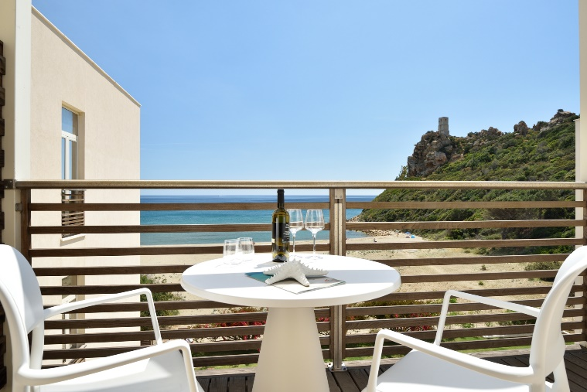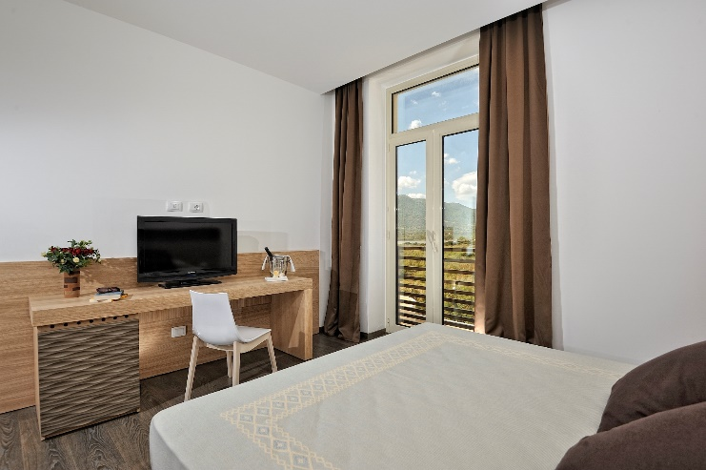**L’Hotel Torre Salinas , di recente costruzione, è composto da 101 camere, da 2 a 4 posti letto con bagno privato, con vasca o doccia, asciugacapelli, telefono diretto, aria condizionata, frigobar, divano. Le camere si dividono in 4 categorie:**

CAMERA CLASSIC

Classic (2/3 persone):

Camere doppie o matrimoniali moderne e arredate con gusto letto. Bagno con doccia. Letti aggiuntivi disponibili per uno o due adulti/bambini, o un bambino e un neonato. I letti aggiuntivi possono essere letti pieghevole o letto a castello.

CAMERA CLASSIC VISTA MARE

Classic vista mare (2 persone):

camere doppie moderne e arredate con gusto con incantevole vista mare. Bagno con doccia.

CAMERA SUPERIOR VISTA MARE

Superior vista mare (2/4 persone):

Spaziose camere doppie o matrimoniali con piccolo angolo soggiorno e balcone attrezzato vista mare. Letti aggiuntivi disponibili per un adulto o due bambini o un bambino e un neonato. I letti aggiuntivi possono essere letti pieghevoli o letti a castello.

CAMERA TORRE SALINAS

Camera con vista sulla collina e la Torre Salinas.

Ampie, confortevoli, colori caldi e rilassanti, stile moderno. Le camere Torre Salinas sono dotate di ampio bagno con vasca o doccia, aria condizionata, TV sat, kit cortesia, wi-fi, balcone.

Ristorante

L’Hotel Torre Salinas ti accoglie con un ristorante climatizzato interno di oltre 200 mq più 250 mq all’aperto affacciato sulla spiaggia.

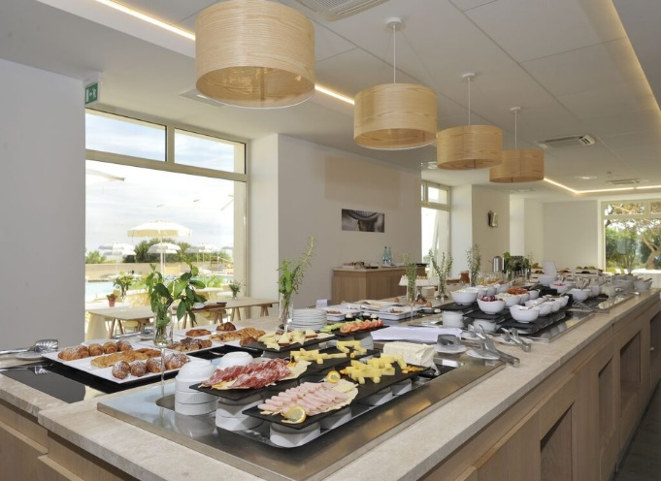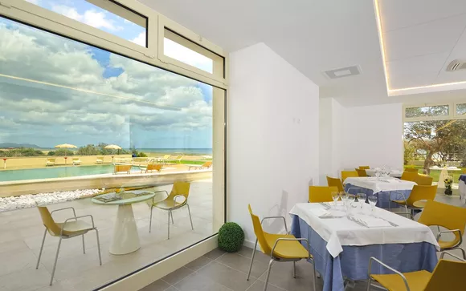

Spiaggia Privata

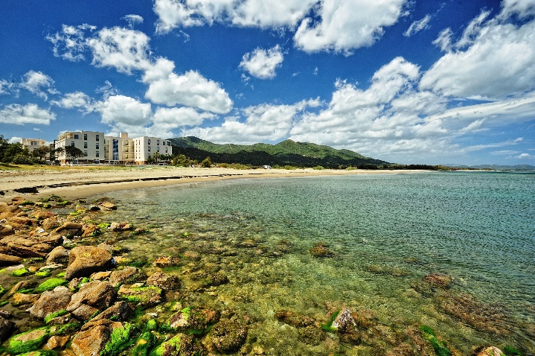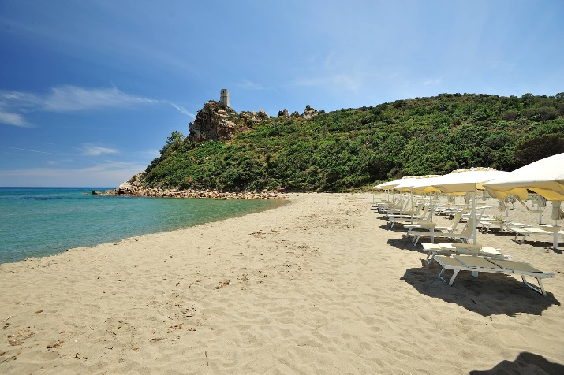Un’ estesa spiaggia di sabbia e scogli si estende a pochi metri dall’Hotel, particolarmente adatta per praticare footing e lunghe camminate.

Mini Club

Un team di animatori professionisti si occupa di diverse attività per vivere momenti indimenticabili in armonia con il mare e la natura

Area Fitness

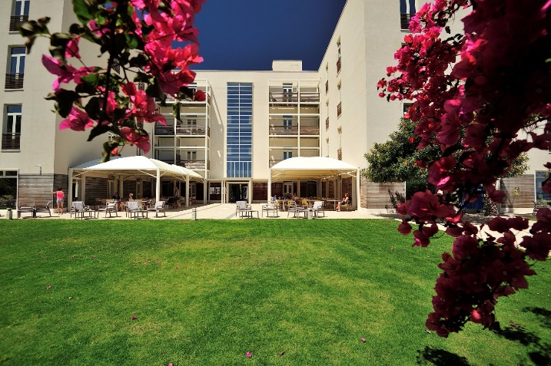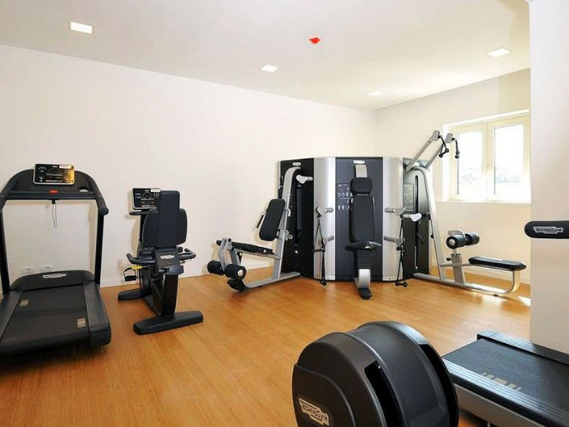Il Torre Salinas offre un’area fitness attrezzata con tapis roulant, cyclette, panche, spalliera multifunzione

